[GOOGLE EARTH ENGINE](EE01%20Earth%20Engine%20(EE).docx) [APPLICATION PROGRAMMING INTERFACE](EE05%20%20%20The%20EE%20API.docx) [CAPABILITIES](EE07%20%20%20%20%20%20API%20Capabilities.docx)

OBJECTS REPRESENTING **VARIABLES**

In computing parlance, a “variable” is a named unit of storage that can be changed to any of a set of specified values during execution of a program. In Earth Engine, twelve types of variable object make it possible to represent a wide variety of datasets. These include objects representing …

- [**strings**](EE14%20%20%20%20%20%20%20%20%20%20%20%20Strings.docx), which are sequences of text characters such as letters, numerals, and symbols;

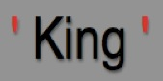

- [**numbers**](EE15%20%20%20%20%20%20%20%20%20%20%20%20Numbers.docx), which are quantities;

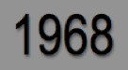

- [**arrays**](EE16%20%20%20%20%20%20%20%20%20%20%20%20Arrays.docx), which are ordered sequences of either numbers or other arrays;

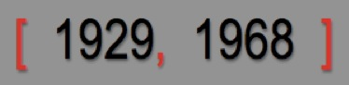

- [**geometries**](EE19%20%20%20%20%20%20%20%20%20%20%20%20Geometries.docx), which are sets - [**lists**](EE17%20%20%20%20%20%20%20%20%20%20%20%20Lists.docx), which are ordered sequences of objects any type;

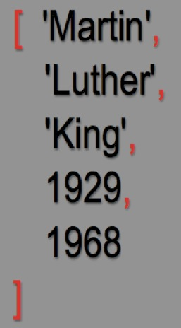 of points, lines, or polygons;

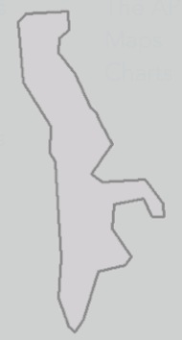 - [**dictionaries**](EE18%20%20%20%20%20%20%20%20%20%20%20%20Dictionaries.docx), which are

- [**features**](EE20%20%20%20%20%20%20%20%20%20%20%20%20Features.docx), which are geometries referenced to geographic sets of paired strings and values;

space and associated with geographic attributes;

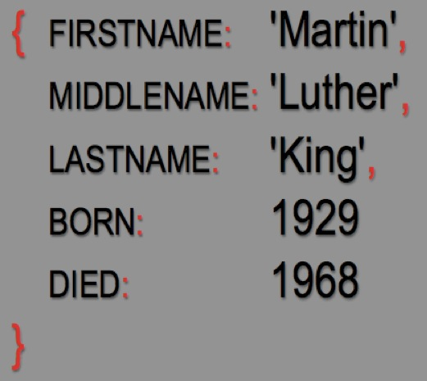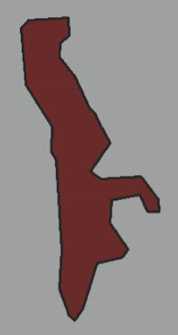

- [**feature collections**](EE21%20%20%20%20%20%20%20%20%20%20%20%20Feature%20Collections.docx), which

are sets of features;

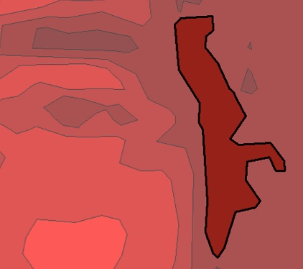



- [**images**](EE22%20%20%20%20%20%20%20%20%20%20%20%20Images.docx), which are cartographic depictions

of geographic space in a format much like

that of a digital photograph; and

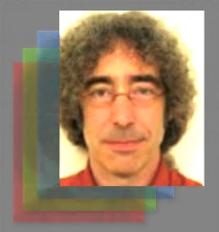

- [**image collections**](EE23%20%20%20%20%20%20%20%20%20%20%20%20Image%20Collections.docx), which are sets of images.

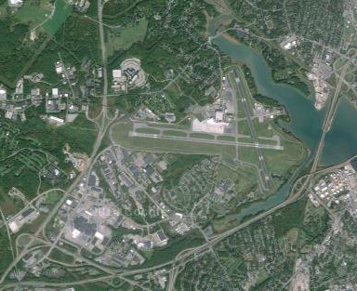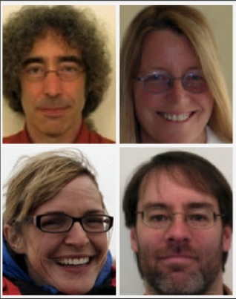

Though not a really constituting a separate

type of object, it is helpful to recognize

[**satellite imagery**](EE24%20%20%20%20%20%20%20%20%20%20%20%20Satellite%20Imagery.docx) as a distinct subtype that includes images and image collections recorded by earth-orbiting satellites.

**[Confusion matrices](EE37%20%20%20%20%20%20%20%20%20%20%20%20ConfusionMatrices.docx)** constitute a final and rather specialized type of variable. These are particular types of array that describe the frequency with which each of a set of predicted values matches each of a similar set of actual values. These are often used to characterize the effectiveness of satellite image classifiers.